ServiX
Gestión de clientes, servicios y atención con IA
DOCUMENTACIÓN DE INTELIGENCIA ARTIFICIAL

Documentación del Asistente de IA de ServiX
  - Proveedor, arquitectura, flujo, contexto del sistema, parámetros, errores, límites y seguridad

Proyecto | ServiX — Gestión de clientes, servicios y atención con IA
Código del documento | DOC-08
Versión | 1.0
Fecha | 01/11/2026
Estándar de referencia | Documentación técnica del proyecto
Institución | Universidad de San Buenaventura
Asignatura | Optativa II
Docente | Ing. Jairo Armando Salcedo Aranda
Equipo de trabajo
Nicolas Quiroz Gomez | Product Owner
Juan Sebastian Garzon Suarez | Scrum Master
Juan Esteban Olaya Muñoz | Developer
Control del documento

Información general
Título | Documentación del Asistente de IA de ServiX
Código | DOC-08
Versión | 1.0
Fecha de emisión | 01/11/2026
Estado | Versión 1.0 emitida; aprobaciones pendientes
Proyecto | ServiX
Autor | Equipo ServiX
Clasificación | Uso académico; sin información confidencial

Historial de revisiones
Versión | Fecha | Descripción del cambio | Autor
0.9 | 01/11/2026 | Borrador inicial en formato plano (archivado como respaldo v1). | Equipo ServiX
1.0 | 01/11/2026 | Rediseño completo: portada, control de versiones, numeración, figuras y tablas rotuladas, mayor profundidad. | Equipo ServiX

Aprobaciones
Rol | Nombre | Fecha | Firma / estado
Elaboró | Juan Esteban Olaya Muñoz (Developer) | Pendiente | Pendiente
Revisó | Juan Sebastian Garzon Suarez (Scrum Master) | Pendiente | Pendiente
Aprobó | Nicolas Quiroz Gomez (Product Owner) | Pendiente | Pendiente
Las aprobaciones se encuentran pendientes: no se registran firmas ni fechas de aprobación hasta que los responsables las emitan.
Tabla de contenido
1 Introducción 5
2 Arquitectura 6
3 Flujo de una consulta 8
3.1 Clasificación de intención 8
3.2 Prioridad del escalamiento 9
4 Contexto del sistema (prompt) 10
5 Parámetros de configuración 11
6 Manejo de errores 12
7 Límites, costos y seguridad 13
7.1 Límites 13
7.2 Seguridad y privacidad 13
8 Qué falta verificar 14
Lista de figuras
Figura 1. Secuencia del chat con IA y del escalamiento 6
Lista de tablas
Tabla 1. Resumen del asistente 5
Tabla 2. Componentes del asistente 6
Tabla 3. Intenciones y palabras clave (resumen) 8
Tabla 4. Reglas de prioridad 9
Tabla 5. Bloques del contexto del sistema 10
Tabla 6. Parámetros del modelo 11
Tabla 7. Errores y comportamiento 12
Tabla 8. Medidas de seguridad del asistente 13
Tabla 9. Verificación pendiente de la IA 14

1 Introducción
ServiX incluye un asistente conversacional ("Agente Virtual Inteligente de ServiX") accesible desde la pestaña Chat IA y desde el Portal del cliente. Responde preguntas sobre los servicios del usuario, orienta al administrador y, cuando el mensaje lo exige, escala el caso a una persona creando una solicitud de atención.
Advertencia. Estado de verificación
El flujo de IA está implementado y compilado, pero la comunicación real con Gemini no se ha verificado en dispositivo (casos CP-038, CP-039 y CP-048, no ejecutados). Este documento describe el comportamiento según el código.

Tabla 1. Resumen del asistente
Aspecto | Detalle
Proveedor | Firebase AI Logic con Gemini Developer API.
Modelo | gemini-2.5-flash.
Temperatura | 0,7.
Máximo de tokens de salida | 800.
Historial | Últimos 6 mensajes.
Credenciales | En el proyecto Firebase; no hay clave en el APK ni en el repositorio.
Clasificación de intención | Por palabras clave, antes de consultar al modelo.
Escalamiento | Solo para usuarios con rol cliente.
Interfaz del dominio | AiChatRepository.getAiResponse(userMessage, history, systemContext): Result<String>.

2 Arquitectura
La integración respeta las capas de la aplicación: la pantalla ChatScreen invoca a MainViewModel, que llama a SendAiChatMessageUseCase (dominio). Este depende de la interfaz AiChatRepository, implementada por GeminiAiChatRepository (datos). AppContainer crea el repositorio de forma perezosa.
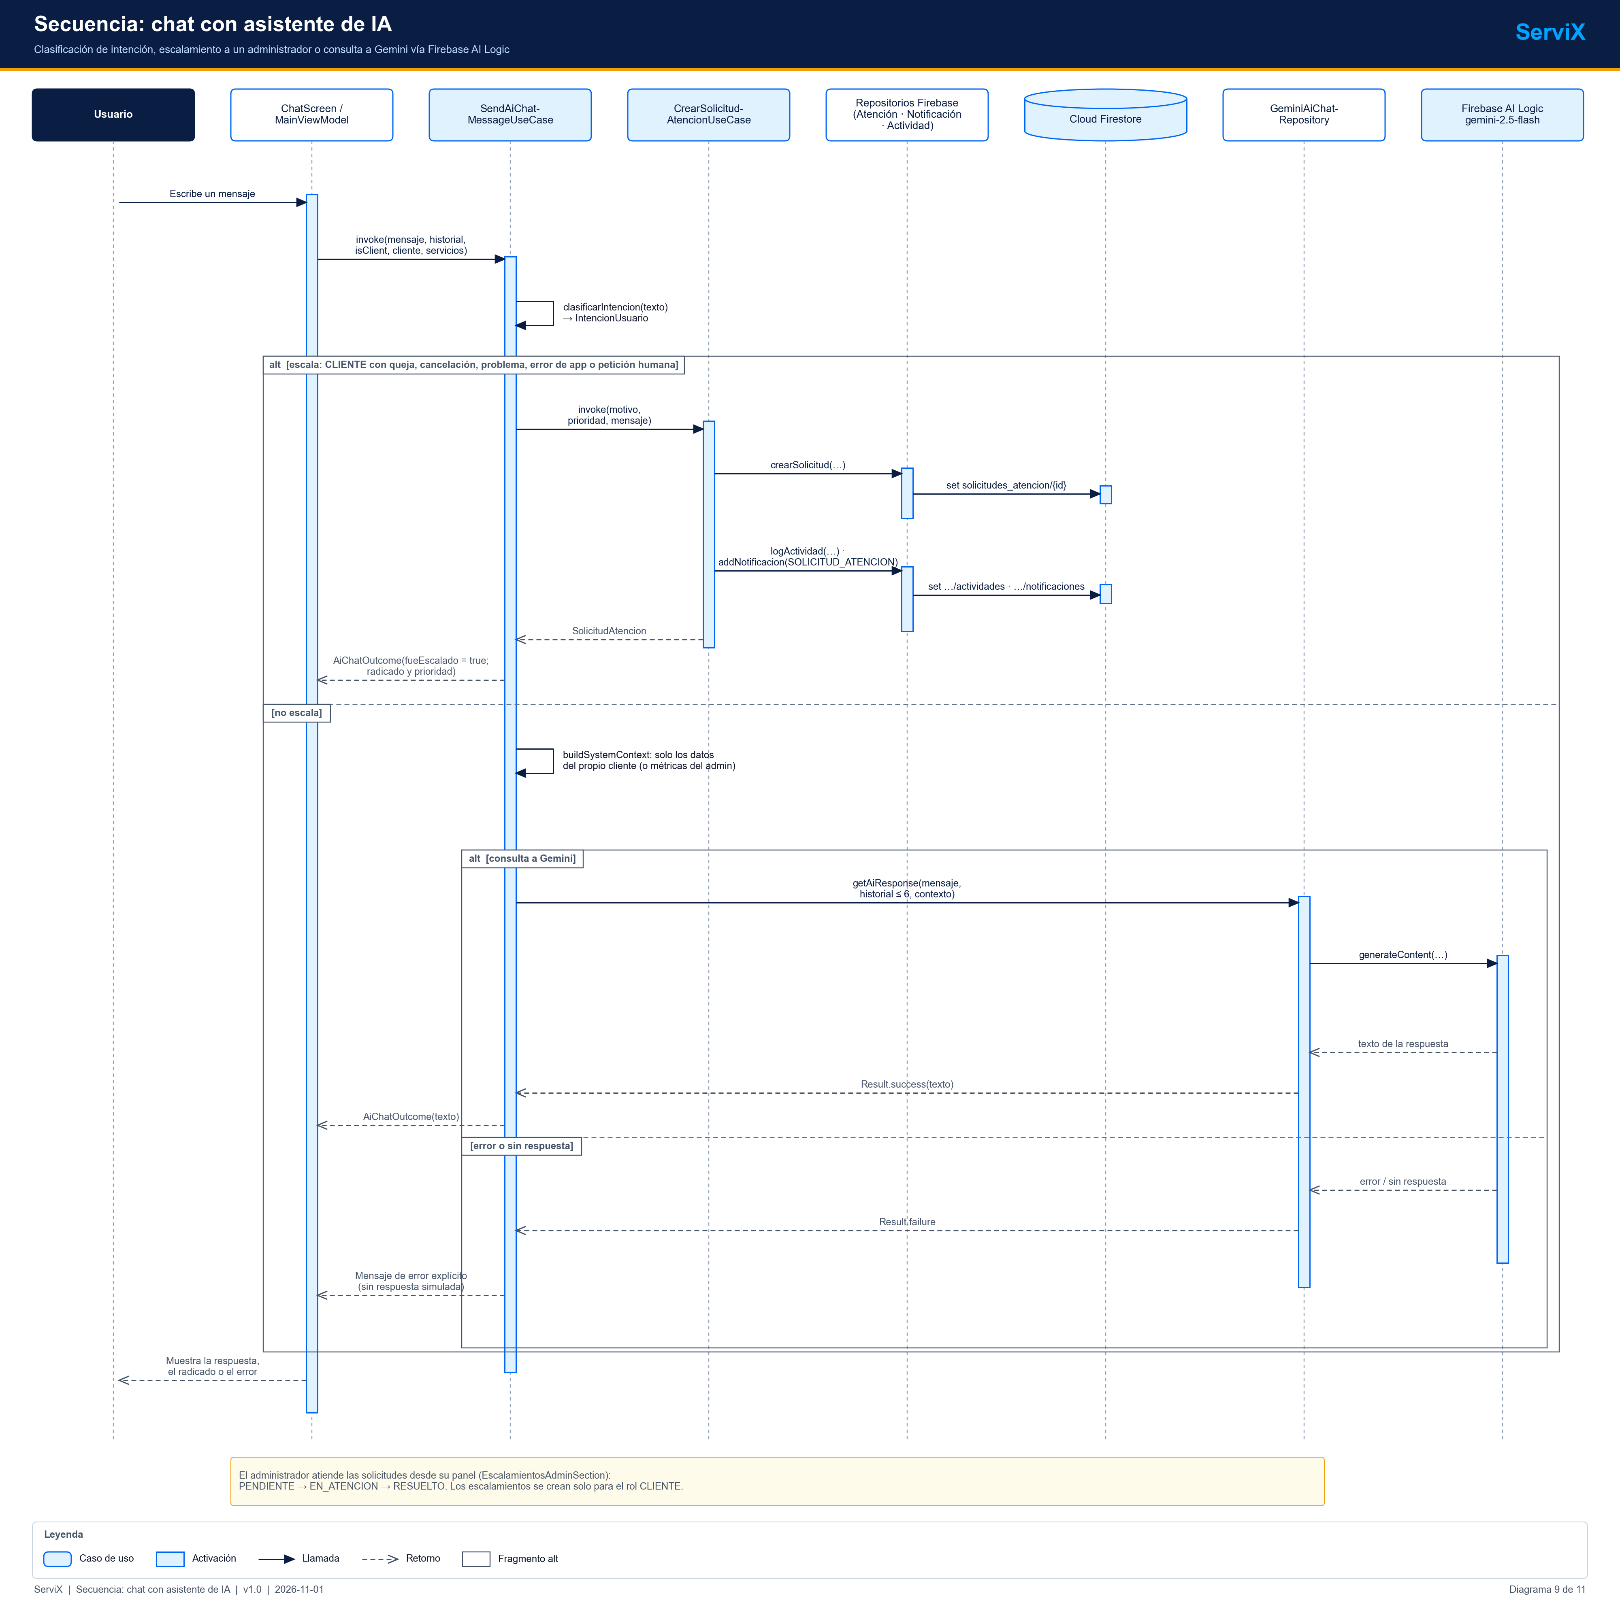
Figura 1. Secuencia del chat con IA y del escalamiento
Fuente: Diagrama del Equipo ServiX (04_Arquitectura_Diagramas).
Tabla 2. Componentes del asistente
Componente | Capa | Responsabilidad
ChatScreen | Presentación | Muestra los mensajes, el indicador de carga y el estado del chat.
MainViewModel.sendChatMessage | Presentación | Añade el mensaje, bloquea el reenvío mientras carga y publica la respuesta.
SendAiChatMessageUseCase | Dominio | Clasifica, decide el escalamiento y construye el contexto.
CrearSolicitudAtencionUseCase | Dominio | Crea la solicitud, registra la actividad y genera la notificación.
AiChatRepository | Dominio | Contrato del proveedor de IA.
GeminiAiChatRepository | Datos | Llamada al modelo mediante Firebase AI Logic.

3 Flujo de una consulta
- El usuario escribe un mensaje; el ViewModel lo añade a la conversación y activa el indicador de carga.
- El caso de uso recorta el texto y clasifica la intención por palabras clave.
- Si el usuario es cliente y la intención es de escalamiento (solicitud de persona, queja, cancelación, problema o error de la aplicación), crea una solicitud de atención y responde con un mensaje que incluye prioridad, motivo y radicado; no consulta al modelo.
- En caso contrario construye el contexto del sistema (rol, datos del usuario, servicios propios o métricas del negocio).
- GeminiAiChatRepository crea el modelo con la configuración y la instrucción de sistema, inicia el chat con los últimos 6 mensajes (descartando los iniciales que no sean del usuario) y envía el mensaje.
- Si el modelo devuelve texto, se muestra. Si falla o responde vacío, el caso de uso muestra un mensaje de inconveniente temporal que sugiere reintentar o solicitar un asesor.

3.1 Clasificación de intención
Tabla 3. Intenciones y palabras clave (resumen)
Intención | Ejemplos de palabras clave | ¿Escala?
Solicitud humana | hablar con una persona, asesor, humano, administrador, vendedor, operador | Sí
Queja | queja, reclamo, inconforme, mal servicio, pésimo, denuncia, demanda | Sí
Cancelación | cancelar, anular, dar de baja, reembolso, devolución | Sí
Problema | problema, falla, daño, retrasado, tarde, no han llegado, no vinieron, cobro incorrecto | Sí
Error de la aplicación | error en la app, no carga, pantalla negra, se cierra | Sí
Consulta de estado | estado, cómo va mi, en qué estado, cuándo terminan | No
Consulta de servicio | mi servicio, mis servicios, mi orden, solicitud | No
Nueva solicitud | nuevo servicio, solicitar servicio, agendar, cotizar, cuánto cuesta | No
Consulta general | horario, contacto, garantía, teléfono, dirección | No
Otro | Cualquier otro texto | No (salvo frases como "hablar con alguien" o "inconformidad")

El orden de evaluación importa: la solicitud humana se evalúa primero y la queja antes que la cancelación. La clasificación es textual y no distingue negaciones ni sinónimos no listados; esto se registra como limitación.

3.2 Prioridad del escalamiento
Tabla 4. Reglas de prioridad
Condición | Prioridad
El texto contiene urgente, inmediatamente, grave, emergencia, falla crítica o cobro indebido | Urgente
La intención es queja, cancelación o problema, o el texto contiene retrasado o inconforme | Importante
Cualquier otro caso de escalamiento | Normal

4 Contexto del sistema (prompt)
El contexto que recibe el modelo como instrucción de sistema se compone de bloques definidos en buildSystemContext. No contiene credenciales. Su estructura es:
Tabla 5. Bloques del contexto del sistema
Bloque | Contenido
Identidad | Se presenta como el Agente Virtual Inteligente de ServiX, un servicio del sistema, no un usuario.
Tono | Responder siempre en español, de manera profesional, empática, cortés y concisa.
Regla estricta | No inventar precios, datos de clientes ni estados de servicios; admitir con transparencia lo que no se conoce.
Rol cliente | Nombre y correo del cliente; instrucción de privacidad absoluta (no mencionar datos de otros clientes ni del negocio); lista de sus servicios (nombre, estado, prioridad, categoría); explicación de los estados; datos necesarios para agendar un servicio.
Rol administrador | Nombre y empresa del perfil; métricas del sistema (clientes totales, servicios totales, pendientes, en proceso y completados); orientación sobre gestión de órdenes y atención.

Los servicios del cliente se filtran en el dispositivo: se incluyen únicamente los que coinciden con su identificador o con su correo. Esto limita la información enviada al proveedor, pero implica que los datos del usuario salen del dispositivo hacia el servicio de IA.

5 Parámetros de configuración
Tabla 6. Parámetros del modelo
Parámetro | Valor | Ubicación en el código
Backend | GenerativeBackend.googleAI() | GeminiAiChatRepository
modelName | gemini-2.5-flash | Constante MODEL_NAME
temperature | 0,7 | generationConfig
maxOutputTokens | 800 | generationConfig
Historial (MAX_HISTORY) | 6 mensajes | Constante en el repositorio
systemInstruction | Texto del contexto | Argumento systemContext

Una temperatura de 0,7 favorece respuestas naturales sin ser excesivamente aleatorias; el límite de 800 tokens controla la longitud y el costo; el historial de 6 mensajes acota el contexto enviado en cada llamada.

6 Manejo de errores
Tabla 7. Errores y comportamiento
Situación | Comportamiento | Observación
Excepción del SDK o falta de red | Se registra y se devuelve Result.failure. | El usuario ve el mensaje de inconveniente temporal.
Respuesta vacía del modelo | Se convierte en fallo ("Respuesta vacía del modelo"). | Igual que el caso anterior.
Mensaje en vacío | MainViewModel lo ignora. | No se envía nada.
Mensaje enviado durante una espera | Se ignora mientras isChatLoading es verdadero. | Evita llamadas duplicadas.
Caso de uso no disponible | El ViewModel muestra un mensaje de inconveniente. | Solo si no se inyectó el caso de uso.

Nota. Sin respuestas simuladas
La versión original devolvía respuestas predefinidas como si fueran de la IA cuando la API fallaba (hallazgo H-03). Ya no ocurre: el error se propaga. El texto de error mostrado al usuario es genérico y está redactado como un mensaje del asistente, por lo que no distingue entre fallo de red, de cuota o de configuración.

7 Límites, costos y seguridad

7.1 Límites
- Cuota y disponibilidad de Gemini Developer API sujetas al plan del proyecto Firebase.
- Respuestas de hasta 800 tokens y contexto de 6 mensajes; las conversaciones largas pierden contexto antiguo.
- El historial del chat vive en memoria del ViewModel: no se persiste y se pierde al cerrar la aplicación.
- La clasificación por palabras clave puede producir falsos positivos y negativos.
- El modelo puede equivocarse; la regla de no inventar datos reduce, pero no elimina, el riesgo.

7.2 Seguridad y privacidad
Tabla 8. Medidas de seguridad del asistente
Medida | Estado
Sin clave de IA en el APK ni en el repositorio. | Implementada.
Filtrado de los servicios del cliente antes de construir el contexto. | Implementada.
Instrucción de privacidad absoluta en el contexto del cliente. | Implementada (depende del modelo).
Límite de longitud y de historial. | Implementada.
App Check para limitar el uso de la IA a la aplicación legítima. | Pendiente (dependencia añadida, sin proveedor).
Cuotas y alertas de costo en la consola de Firebase. | Pendiente de configurar.
Aviso al usuario sobre el envío de sus datos a un servicio de IA. | No implementado.

8 Qué falta verificar
Tabla 9. Verificación pendiente de la IA
Verificación | Caso | Estado
Respuesta de gemini-2.5-flash a una consulta general con AI Logic activo | CP-038 | No ejecutado
Escalamiento por queja que crea la solicitud y notifica | CP-039 | No ejecutado
Mensaje de error sin respuesta simulada al fallar la red | CP-048 | No ejecutado
Prueba automática del caso de uso con un repositorio de IA simulado | (sin caso) | No existe
Comunicación real con Gemini desde un dispositivo | — | No ejecutado

Recomendación: añadir pruebas unitarias de SendAiChatMessageUseCase con un repositorio de IA simulado (clasificación, prioridad, escalamiento y construcción del contexto) para cubrir la lógica sin depender de la red.

